MAT-4171-2
Modélisation algébrique et graphique en contexte fondamental 1
Mathématique, 2e cycle du secondaire

SAA de fin de cours 1
- Le rendement agricole
- La qualité de l’eau d’une piscine
- Les pluviomètres
- Le discriminant positif

Situation d’aide à l’apprentissage
Situation-problème 1 : Le rendement agricole

Mise en situation

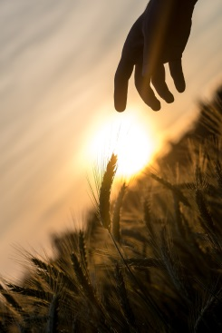
Déterminer le rendement d’une culture est un vrai casse-tête pour les agriculteurs. En fait, il faut tenir compte de la concentration d’azote disponible dans les engrais en fonction de la superficie du champ, du type de culture, du type d’engrais contenant l’azote (ammonitrates, urée, etc.), bref, ce n’est pas simple !

L’azote doit être disponible en quantité suffisante pour ne pas limiter la croissance et le rendement du champ. Par contre, une utilisation trop excessive d’azote peut nuire à l’environnement et à la croissance des plants. Contrôler l’apport d’azote en fonction des besoins du type de culture et du sol permet d’améliorer le rendement dans une perspective de développement durable.

Situation-problème : La culture de l’orge

En vue d’aider les agriculteurs à mieux prévoir et contrôler leurs récoltes, des chercheurs universitaires mettent en place des groupes d’études dont la responsabilité est de déterminer la quantité d’azote nécessaire, pour un rendement maximal en fonction de la superficie du champ cultivé.

Pour la culture de l’orge, le rendement est de 68% (c’est-à-dire que la récolte des semis produisant des plants viables est de 68% par rapport à la valeur initiale attendue) sans ajout de fertilisant azoté. En ajoutant méthodiquement une quantité d’azote par hectare, les techniciens en agriculture ont colligé les mesures du rendement dans le tableau ci-dessous.

Mesure du rendement de la production d’orge en fonction de la quantité d’azote utilisée (kg / hectare).

Quantité d’azote (kg/ha) | Rendement (%)
20,0 | 77,6
40,0 | 86,4
60,0 | 94,4
80,0 | 101,6
100,0 | 108,0
120,0 | 113,6
140,0 | 118,4
160,0 | 122,4
180,0 | 125,6
200,0 | 128,0

Selon ces données, quelle quantité d’azote serait nécessaire pour obtenir un rendement maximal ? Quelle est la valeur de ce rendement ?

Situation-problème 2 : La qualité de l’eau d’une piscine

Mise en situation
Indice de Langelier

L’indice de Langelier est un bon moyen pour calculer la stabilité de l’eau d’une piscine et pour définir si cette eau est corrosive ou incrustante. Théoriquement, un index de Langelier (IL) de 0 indique des conditions d’eau de piscine parfaite.

Si IL > 0, l’eau est incrustante
Si IL < 0, l’eau est considérée comme agressive et hautement irritante.
Une tolérance de ± 0,4 est normalement acceptable.

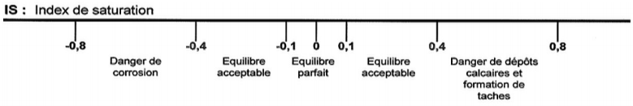

L’indice de Langelier se calcule avec l’aide de la formule suivante :

$IL=pH+TF+CF+AF-12,1$ où TF : facteur de température en °C
CF : facteur de calcium (dureté de l’eau) en ppm
AF : facteur d’alcalinité totale en ppm

Les facteurs (TF, CF et AF) sont établis à partir des valeurs de la température, de la dureté et de l’alcalinité de l’eau.

Situation-problème : La qualité de l’eau de baignade

Une piscine municipale a été fermée pendant plusieurs jours pour subir quelques rénovations. Un préposé à l’entretien prélève un échantillon d’eau afin d’en faire l’analyse.

Voici les données recueillies :

Température de l’eau | 24°C
Valeur de dureté de l’eau | 375 ppm
Valeur de l’alcalinité totale de l’eau | 165 ppm
pH de l’eau | 7,3

Le graphique suivant représente la valeur du facteur de température selon la température de l’eau.
Facteur de température selon la température

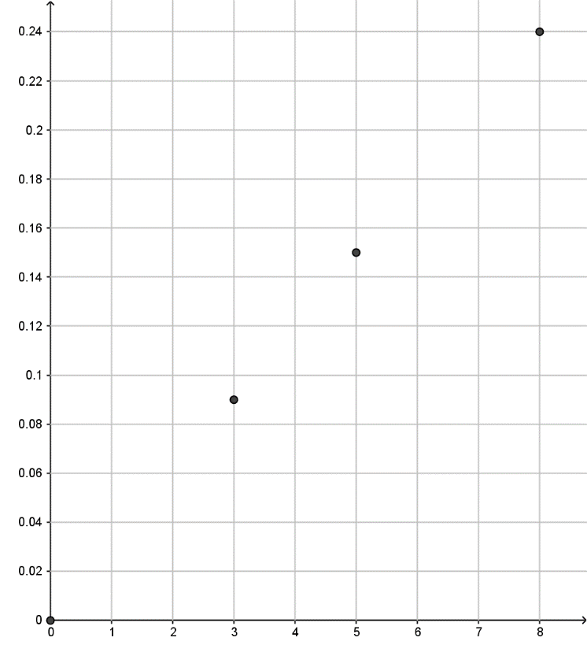

Facteur de température (TF)

Température (°C)

Le tableau suivant illustre le lien entre le facteur d’alcalinité totale et la valeur de cette alcalinité en ppm. La tendance devient linéaire lorsque l’alcalinité totale dépasse 200 ppm.

Lien entre le facteur d’alcalinité totale et la valeur de cette alcalinité en ppm
Alcalinité totale (en centaine de ppm) | Facteur d’alcalinité totale (AF)
0 | 0
0,25 | 0,54
0,5 | 1
0,75 | 1,38
1 | 1,68

Alcalinité totale (ppm)

Enfin, le graphique suivant illustre le lien entre la dureté de l’eau (soit le facteur de calcium) et la valeur de cette dureté en ppm. À partir de 25 ppm, le graphique se prolonge selon la même tendance.
Lien entre le facteur de calcium et la dureté
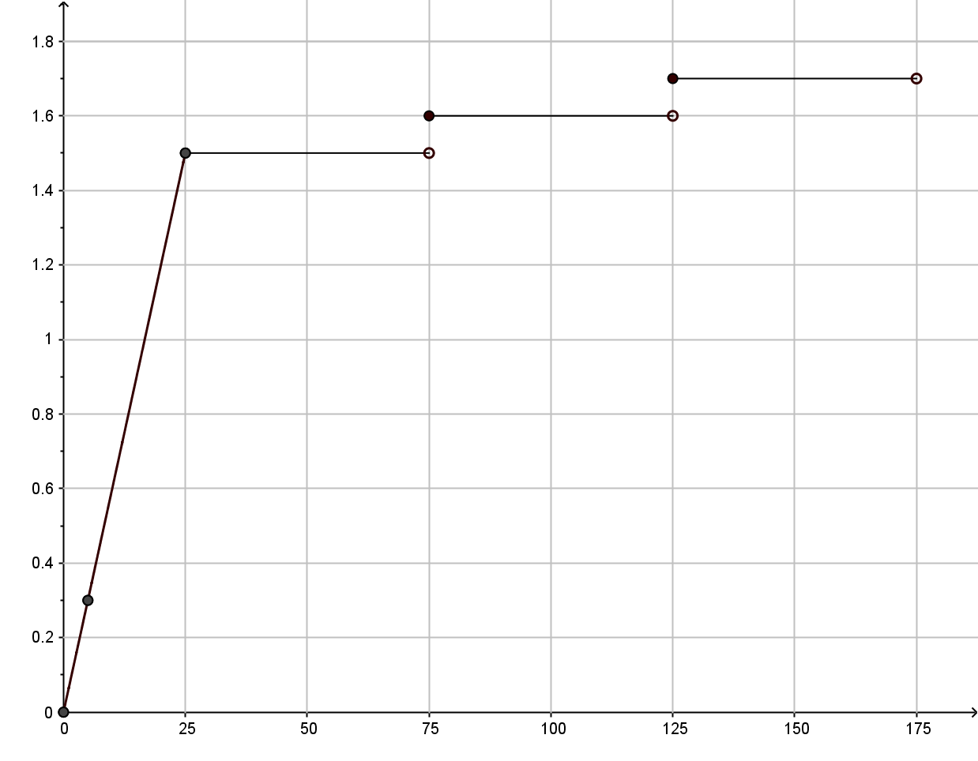

Facteur de dureté (CF)

Dureté (ppm)

Le préposé a-t-il raison d’affirmer que l’eau de cette piscine n’est probablement pas stable ?

Confirmez ou infirmez l’affirmation du préposé.

Une solution algébrique est exigée.

Situation-problème 3 : Les pluviomètres

Pendant une violente averse, un technicien en météo observe les données transmises par deux pluviomètres situés en deux points d’une région, l’un à l’est et l’autre à l’ouest.

Un pluviomètre est un cylindre gradué surmonté d’un entonnoir qui enregistre la hauteur de l’eau de pluie recueillie.

Voici les données qui ont été transmises par les pluviomètres au cours des 6 dernières minutes.

Lectures enregistrées par les deux pluviomètres depuis le début de l’observation
Pluviomètre EST Pluviomètre OUEST
Nombre de minutes | Hauteur (mm) |  | Nombre de minutes | Hauteur (mm)
0 | 1,44 |  | 0 | 0,32
2 | 8,87 |  | 2 | 2,36
4 | 16,3 |  | 4 | 6,62
6 | 23,73 |  | 6 | 13,1

1. Un des collègues du technicien affirme qu’il faudra attendre plus de 15 minutes avant que les deux pluviomètres aient la même quantité d’eau.

A-t-il raison ? Une solution algébrique est exigée.

2. Pour empêcher une inondation, il faut ouvrir les vannes du barrage quand il est tombé 10 mm de pluie de plus à l’ouest qu’à l’est.

Combien de temps après le début de l'observation le technicien doit-il déclencher l’ouverture des vannes du barrage?

Situation-problème 4 : Le discriminant positif

Soit les deux fonctions suivantes : $f\left(x\right)={\left(x-5\right)}^{2}+4 et g\left(x\right)=kx+17$

Si ce système admet deux solutions et que le discriminant du système f(x) = g(x) vaut 121, trouvez la valeur de k si c’est un entier positif.

